基本情報

# 購入

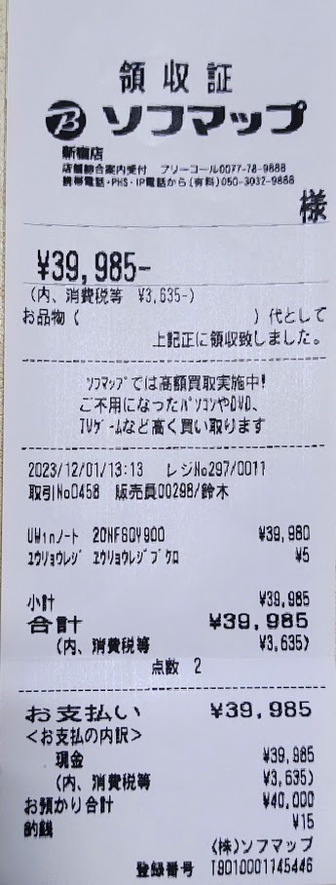

# 仕様

シリアル: PF29CPK7

製品番号: 20NFS0Y900

BIOSバージョン: R11ET48W 1.28

| 製品シリーズ | ThinkPad E595 |
| --- | --- |
| 製品番号 | 20NFS0Y900 |
| JANコード | 4580551119483 |
| 初期導入済OS | Windows 10 Pro 64bit （日本語版） |
| 稼動確認OS | Windows 10 Home (64bit)、Windows 10 Pro (64bit) |
| プロセッサー | AMD Ryzen™ 5 3500U プロセッサー |
| プロセッサー動作周波数 | 2.1GHz |
| プロセッサーコア数 | 4 |
| プロセッサー・キャッシュ | 2MB(メインプロセッサーに内蔵) |
| 統合メモリーコントローラー※1 | 2400MHz |
| チップ・セット | APU に統合 |
| vPro対応 | 非対応 |
| セキュリティー・チップ(TPM) | TPMあり(TCG V2.0準拠，ハードウェアチップ搭載) |
| その他のセキュリティー機能 | パワーオン パスワード、ハードディスク パスワード、セキュリティ キーホール、スーパーバイザー パスワード |
| 指紋センサー | なし |
| 主記憶(RAM)容量 (標準/最大) | 8GB(8GBx1)(PC4-19200 DDR4 SDRAM SODIMM) / 32GB |
| 主記憶(RAM)スロット数（空スロット数） | 2(空 1) |
| 補助記憶装置(内蔵)|HDD | なし |
| 補助記憶装置(内蔵)|RAID構成 | なし |
| 補助記憶装置(内蔵)|SSHD（Hybrid HDD） | なし |
| 補助記憶装置(内蔵)|SSD | 256GBソリッドステートドライブ (M.2 PCIe NVMe) |
| 補助記憶装置(内蔵)|CD/DVD/CD-R/Blu-ray | なし |
| 補助記憶装置(内蔵)|ウルトラベイ他 | なし |
| ディスプレイ|ディスプレイサイズ(ドット・発色) | LEDバックライト付 15.6型 FHD IPS液晶 (1920x1080ドット、1,677万色以上、16:9) 、光沢なし - アルミニウム ブラック |
| ビデオ・チップ | APU内蔵(AMD Radeon Vega 8 グラフィックス) |
| ビデオRAM容量 | メインメモリと共有 |
| 外部ディスプレイ出力|アナログ接続時(ドット・発色) | なし |
| 外部ディスプレイ出力|デジタル接続時(ドット・発色) | 最大 3840x2160ドット、1677万色(HDMI接続時)/最大 3840x2160ドット、1677万色(USB Type-C接続時) |
| USBポート (Type-C USB3.1 ) | USB 3.1 Gen1x1 (Video-out 機能付き) |
| USBポート (Type-A USB3.1 ) | USB 3.1 Gen1x2(内、Powered USBx1) |
| USBポート (Type-A USB2.0) | USB 2.0x1 |
| ディスプレイ関連ポート（VGA） | なし |
| ディスプレイ関連ポート（HDMI） | HDMI x 1 |
| オーディオ関連ポート | マイクロホン/ヘッドホン・コンボ・ジャック |
| イーサネット・コネクター(RJ-45) | RJ-45 x 1 |
| OneLink | なし |
| OneLink+ | なし |
| ドッキングコネクター | なし |
| イーサネット拡張コネクター | なし |
| イーサネット | 10BASE-T/100BASE-TX/1000BASE-T |
| ワイヤレス | インテル® Wireless-AC 9260 a/b/g/n/ac |
| WWAN | なし |
| Bluetooth※2 | Bluetooth v5.0 |
| WiGig | 非対応 |
| NFC | なし |
| オーディオ機能 | Dolby Audio™ Premium機能付き |
| スピーカー | ステレオスピーカー |
| マイクロホン | デジタルマイクロホン |
| 内蔵カメラ | あり (前面:HD 720p カメラ) |
| Expressカードスロット | なし |
| メモリーカードスロット | microSDメディアカードリーダー |
| SIMカードスロット | なし |
| その他のカードスロット | なし |
| キーボード | キーボード (数値キーパッド付) 日本語 |
| 本体カラー | ブラック |
| カラーセンサー | なし |
| センサー類 | なし |
| ボタン類 | なし |
| 本体寸法 (W×D×H)mm | 約 369x252x19.95mm |
| 本体質量(バッテリー・パックを含む) | 約 2.1kg |
| 梱包箱寸法(W×D×H)cm | 約 48.8x8x33cm |
| 梱包時重量 | 約 2.8kg |
| メインバッテリー | 3セル リチウムイオンバッテリー (固定式) |
| セカンドバッテリー | なし |
| 使用時間(JEITA2.0) | R3 3200Uの場合 約 9.3時間  R5 3500Uの場合 約 9.8時間  R7 3700Uの場合 約 10.8時間 |
| 充電時間(パワーオフ時) | R3 3200Uの場合 約 2.33時間 (パワーオフ)  R5 3500Uの場合 約 2.23時間 (パワーオフ)  R7 3700Uの場合 約 2.12時間 (パワーオフ) |
| ACアダプター|種類 | 45W ACアダプター(USB Type-C) |
| ACアダプター|定格電圧 | AC 100-240V(50/60Hz) |
| ACアダプター|質量 | 本体:約 200g コード:約 60g |
| 最大消費電力(W) | 45W |
| バッテリー・パック | なし |
| 電源関係 | ACアダプター、電源コード |
| マニュアル保証書関係 | マニュアル類 |
| リカバリーメディア関連情報 | なし |
| Office類 | なし |
| ペン | なし |
| その他 | なし |
| 拡張保守 | なし |
| 保証|保証期間 | 1年 |
| 保証|国内での修理 | 送付修理 メーカーへの送付・梱包料はお客様負担 |
| 保証|海外での修理 | 修理依頼国での修理方法（IWSハードウェア国際保証サービス）に準ずる |
| ITC Service | なし |
| ※1 | 実際の動作スピード はCPUにサポートされるメモリースピードと物理メモリー動作スピードの最小値です。 |
| ※2 | サポートできるBluetoothのバージョンはOSやOSのリリースにより異なる場合があります。 |

# メモリ増設

2024-02-08

8GBメモリ増設

・「D4N2400CS-8G [CFD Standard メモリ 8GB]」

　　1 点 2,550 円

# Windows11 Proにアップグレード

2024-02-09

回復ドライブ作成

# 開発環境セットアップ

2024-04-04

VSCodeインストール

Java21インストール

Git（コマンドライン）インストール